Selección Del Tipo De Robot Según Su Aplicación, Morfología, Control Y Carga De Trabajo



PROGRAMACION DE ROBOTS INDUSTRIALES

MECATRÓNICA 6°A

MAESTRO: MORAN GARABITO CARLOS

EDUARDO ROBLES VÁZQUEZ

MATRICULA: 17310899

Selección Del Tipo De Robot Según Su Aplicación, Morfología, Control Y Carga De Trabajo

Primero que nada, deberás saber qué tipo de aplicación tendrá el robot. Este criterio te guiará cuando escojas el tipo de robot que necesites comprar. Si buscas un robot compacto que solamente cargue un objeto y lo coloque en un lugar, quizás tu robot sea un SCARA. Si estás buscando colocar objetos pequeños a una gran velocidad, un robot DELTA sería lo mejor para ti. Si tus tareas necesitan ser hechas junto a trabajadores humanos, un robot colaborativo debería ser tu decisión de robot.  
Los robots industriales pueden tener una larga lista de aplicaciones, desde el manejo de materiales hasta el tendido de máquinas, así como para soldar y retirar material. En estos días, los fabricantes de robots industriales tienen un robot para cada aplicación. Solo necesitas identificar que es lo que quieres hacer con tu robot y escoger entre todos los distintos modelos.

Ejemplos:

* Trabajos en fundición:

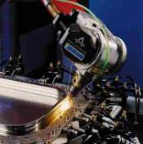  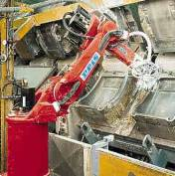  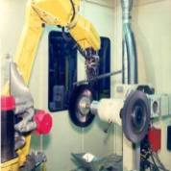

El robot se usa en:

* la fundición de las piezas del molde y transporte de éstas a un lugar de enfriado y posteriormente a otro proceso (desbardado, corte, etc.).
* la limpieza y mantenimiento de los moldes, eliminando rebabas (por aplicación de aire comprimido) y aplicando el lubricante.
* la colocación de piezas en el interior de los moldes (embutidos).

Las cargas manejadas por los robots en estas tareas suelen ser medias o altas (del orden de decenas de kilogramos), no se necesita una gran precisión y su campo de acción ha de ser grande. Su estructura más frecuente es la [polar](http://platea.pntic.mec.es/vgonzale/cyr_0204/cyr_01/robotica/sistema/morfologia.htm#esferica) y la [articular](http://platea.pntic.mec.es/vgonzale/cyr_0204/cyr_01/robotica/sistema/morfologia.htm#articulada) y su sistema de control es por lo general sencillo.

* Soldadura:

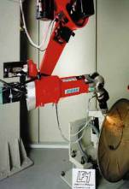  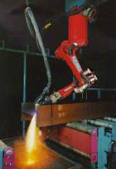  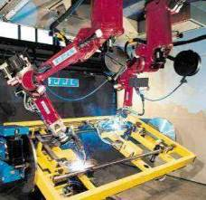

La robotización de la soldadura por puntos admite dos soluciones: el robot transporta la pieza presentando ésta a los electrodos que están fijos, o bien, el robot transporta la pinza de soldadura posicionando los electrodos en el punto exacto de la pieza en la que se desea realizar la soldadura. El optar por uno u otro método depende del tamaño, peso y manejabilidad de las piezas. En las grandes líneas de soldadura de carrocerías de automóviles, éstas pasan secuencialmente por varios robots dispuestos frecuentemente formando un pasillo; los robots, de una manera coordinada, posicionan las piezas de soldadura realizando varios puntos consecutivamente.

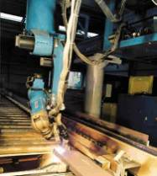  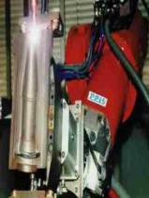  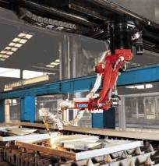

La gran demanda de robots para la tarea de soldadura por puntos ha originado que los fabricantes desarrollen robots especiales para esta aplicación que integran en su sistema de programación el control de la pinza de soldadura que portan en su extremo.  
Los robots de soldadura por puntos precisan capacidad de cargas del orden de los 50-100 Kg. y [estructura articular](http://platea.pntic.mec.es/vgonzale/cyr_0204/cyr_01/robotica/sistema/morfologia.htm#articulada), con suficientes [grados de libertad](http://platea.pntic.mec.es/vgonzale/cyr_0204/cyr_01/robotica/sistema/morfologia.htm#gados_libertad) (5 o 6) para posicionar y orientar la pinza de soldadura (o pieza según el caso) en lugares de difícil acceso.

* Aplicación de Materiales:

El acabado de superficies por recubrimiento de un cierto material (pintura, esmalte, partículas de metal, etc.) con fines decorativos o de protección, es una parte crítica en muchos procesos de fabricación.

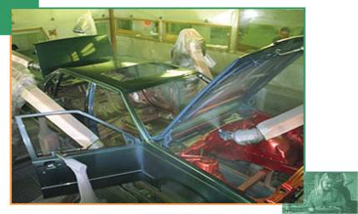Normalmente los robots de pintura son específicos para este fin. Suelen ser [robots articulares](http://platea.pntic.mec.es/vgonzale/cyr_0204/cyr_01/robotica/sistema/morfologia.htm#articulada), ligeros, con 6 o más [grados de libertad](http://platea.pntic.mec.es/vgonzale/cyr_0204/cyr_01/robotica/sistema/morfologia.htm#gados_libertad) que les permiten proyectar pintura en todos los huecos de la pieza. Cuentan con protecciones especiales para defenderse de las partículas en suspensión dentro de la cabina de pintura y sus posibles consecuencias (explosiones, incendio, deterioro mecánico). Este mismo motivo origina que, en muchos casos, el accionamiento de los robots de pintura sea hidráulico o, de ser eléctrico, que los cables vayan por el interior de conductos a sobrepresión, evitándose así, el riesgo de explosión.

Tal vez la característica fundamental de los robots dedicados a estas tareas sea su método de programación. Obviamente, es preciso que cuenten con un control de trayectoria continua, pues no basta con especificar el punto inicial y final de sus movimientos, sino también la trayectoria. El método normal de programación es el de aprendizaje con un muestreo continuo de la trayectoria. El operario realiza una vez el proceso de pintura con el propio robot, mientras que la unidad de programación registra continuamente, y de manera automática, gran cantidad de puntos para su posterior repetición.

* Aplicación de adhesivos y sellantes:

Los robots son frecuentemente utilizados para la aplicación de cordones de material sellante o adhesivos en la industria del automóvil sellante de ventanas y parabrisas, material anticorrosión en los bajos del coche, etc.).

El robot, siguiendo la trayectoria programada, proyecta la sustancia que se solidifica al contacto con el aire. En este proceso, tan importante como el control preciso de la trayectoria del robot es el control sincronizado de su velocidad y del caudal de material suministrado por la pistola, puesto que la cantidad de material proyectado en un punto de la pieza depende de ambos factores.

* Alimentación de máquinas:

La alimentación de máquinas especializadas es otra tarea de manipulación de posible robotización. La peligrosidad y monotonía de las operaciones de carga y descarga de máquinas como prensas, estampadoras, hornos o la posibilidad de usar un mismo robot para transferir una pieza a través de diferentes máquinas de procesado, ha conseguido que gran número de empresas hayan introducido robots en sus talleres.

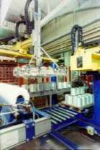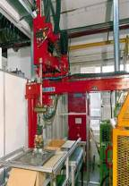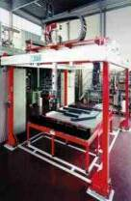

Los robots usados en estas tareas son, por lo general, de baja complejidad, [precisión](http://platea.pntic.mec.es/vgonzale/cyr_0204/cyr_01/robotica/sistema/morfologia.htm#precision) media, número reducido de [grados de libertad](http://platea.pntic.mec.es/vgonzale/cyr_0204/cyr_01/robotica/sistema/morfologia.htm#gados_libertad) y de control sencillo, bastando en ocasiones con manipuladores secuenciales. Su campo de acción interesa que sea grande. En cuanto a la carga, varía mucho, pudiéndose necesitar robots con capacidad de carga de pocos kilogramos, hasta de algunos cientos (existen robots capaces de manipular hasta tonelada y media). Las [estructuras](http://platea.pntic.mec.es/vgonzale/cyr_0204/cyr_01/robotica/sistema/morfologia.htm#morfologia) más frecuentemente utilizadas son la cilíndrica, esférica y articular. También la cartesiana puede aportar en ocasiones la solución más adecuada.

Bibliografía:

* <http://platea.pntic.mec.es/vgonzale/cyr_0204/cyr_01/robotica/aplicaciones.htm>
* <http://asimo-turobot.blogspot.com/p/robots-segun-su-morfologia.html>